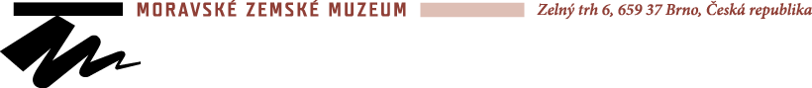

Objednávka

**Identifikace zadavatele**

Moravské zemské muzeum  
Zelný trh 299/6  
60200, Brno, Brno-Město  
IČO: 00094862

DIČ: CZ00094862  
Kontaktní osoba: xxxxxxxxxxxxx

Tel. xxxxxxxxxxxxx

email: xxxxxxxxxxxxx

**Identifikace dodavatele**

Ing. Jan Cága

I. Olbrachta 3550/25

69501 Hodonín

IČ: 724 60 130

Tel. xxxxxxxxxxxxx

Email: xxxxxxxxxxxxx

**Identifikace veřejné zakázky**

|  |  |
| --- | --- |
| Název veřejné zakázky: | **MZM Brno – dokumentační práce pro tvorbu katalogů a výstav** |
| Systémové číslo veřejné zakázky: | N006/25/V00015742 |
| Druh veřejné zakázky: | Veřejná zakázka na službu |
| Typ veřejné zakázky: | Veřejná zakázka malého rozsahu |
| Druh zadávacího řízení: | Přímé zadání |

Jménem zadavatele Vás vyzývám ve věci veřejné zakázky s názvem: **„MZM Brno – dokumentační práce pro tvorbu katalogů a výstav“** k poskytnutí plnění na základě této objednávky.

**Podrobný popis předmětu objednávky:**

Předmětem plnění je fotografická dokumentace, která proběhne v roce 2025, pro výstavy a kritické katalogy, realizované v r. 2025 a 2026 a grafické zpracování podkladů pro tiskoviny s nimi spojené. Práce jsou navázány na plnění výstupů v projektech NAKI III a IP DKRVO 2024 – 2028.

**Sjednaná cena:**

Hodinová sazba činí 2500,- Kč, maximální cena plnění:140 000,- Kč včetně DPH

Součástí hodinové sazby je fotografování / digitalizace předmětu, selekce, úprava, postprodukce a distribuce fotografií.

Platba proběhne průběžně na základě fakturace, zadavatel neposkytuje zálohy. Splatnost faktur se stanovuje na 30 dní.

**Termín plnění objednávky:**

průběžně, nejpozději do15. 12. 2025.

**Místo plnění:**

MZM, k rukám kontaktní osoby

**Datum vytvoření objednávky:**

15. 5. 2025

Autor dokumentu: Mgr. Marek Junek, Ph.D.

Schválil: Mgr. Marek Junek, Ph.D.